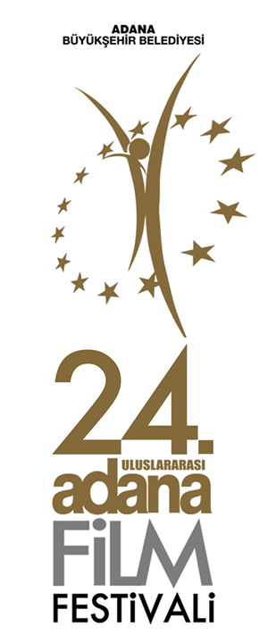

06.09.2017

Locarno Ödüllü “9 Parmak” Adana’da Prömiyer Yapacak

9 Doigts / 9 Parmak 2017 Locarno Film Festivali’nde En İyi Yönetmen Ödülü aldıktan sadece 1,5 ay sonra Türkiye prömiyeriyle Adana Film Festivali’nde

Fransa'nın David Lynch'i olarak anılabilecek F. J. Ossang'ın zaman-mekân ilişkisinin gerçekliğini yok ettiği filmi 9 Doigts / 9 Parmak sersemletici bir zihin yolculuğu kıvamında. Ossang, siyah-beyaz çektiği filminde bavuluyla seyahate çıkan bir adamın arayışını fütüristik ve dışavurumcu öğelerle harmanlayarak beyaz perdeye taşıyor. 30 yıldır sinema sektöründe olgunlaşan F.J. Ossang, Doctor Change ve Dharma Guns filmleriyle de tanınıyor.

Pascal Greggory, Damien Bonnard ve Gaspard Ulliel gibi Fransız sinemasının tanıdık isimleri filmin başrollerini paylaşıyor. Ünlü oyuncu Pascal Greggory, Fransız sinemasının birçok usta yönetmeniyle çalıştı. Damien Bonnard, 2016 Cannes Film Festivali’nde ana yarışmada yarışan “Staying Vertical” filmiyle tanınıyor. Gaspard Ulliel ise “Hannibal Doğuyor”, “Alt Tarafı Dünyanın Sonu” ve “Saint Laurent” gibi filmlerde rol aldı.

9 Doigts/9 Parmak’ın dünya festivallerindeki üçüncü durağı 24. Adana Film Festivali olacak. Hakkında “sinemasal bir dada-punk deneyi” yorumları da yapılan filmin ülkemizde de özellikle dışavurumcu film severlerin ilgisini çekeceği bekleniyor.

ADANA FİLM FESTİVALİ SOSYAL MEDYA HESAPLARI

Adana Film Festivali ile ilgili tüm gelişmeler, haberler ve etkinlik bilgileri aşağıdaki sosyal medya hesaplarımızdan takip edilebilecek.

www.adanafilmfestivali.org.tr
facebook.com/adanafilmfestivali
twitter.com/adanafilmfest
instagram.com/adanafilmfest

İletişim ve detaylı bilgi için:

Özlem Akkayalı 05324161180 –İstanbul

Utku Sağılır 05065420960 - Adana

Ali Güleryüz 05326625900 - Adana

E-Posta basin@adanafilmfestivali.org.tr

